Diapositives commentées: apprenant-e-s – module 4

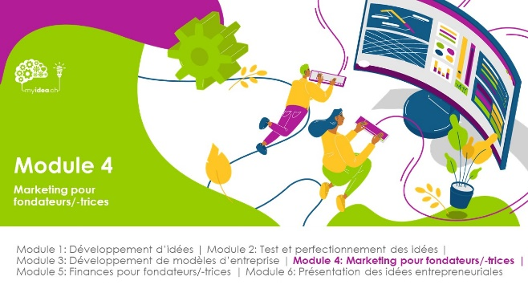 | Le module 4 aborde les défis particuliers auxquels sont confrontés les jeunes entrepreneurs/-ses en matière de marketing. Il présente en outre les 4 P du marketing, un outil classique utilisé pour le concept marketing des entreprises établies, mais aussi des start-up. Il est important que les apprenant-e-s réfléchissent à des mesures de marketing qui correspondent à leur idée entrepreneuriale et peuvent être mises en œuvre avec peu de ressources.
 | Nous vous recommandons de varier la manière d’introduire les différents sujets en commençant une fois par la théorie, une autre fois par des exemples. En ce qui concerne le marketing, vous pourriez par exemple commercer par discuter avec les apprenant-e-s du concept marketing de MyBambooBike décrit dans le mini-business plan. Vous pouvez également inviter les apprenant-e-s à proposer d’autres idées de marketing qui, de leur point de vue, pourraient entrer en ligne de compte pour MyBambooBike.
Objectifs d’apprentissage
- Les apprenant-e-s sont en mesure d’expliquer pourquoi les start-up, par opposition aux entreprises établies, doivent faire face à des défis particuliers dans le domaine du marketing.
- Les apprenant-e-s sont capables de développer des mesures de marketing pour une start-up à l’aide du concept des 4 P.
La question «Qu’est-ce que le marketing?» peut être posée en plénum comme entrée en matière. Certains apprenant-e-s répondront probablement que le marketing est synonyme de «publicité», ce qui consiste à produire des flyers ou à faire connaître le produit ou service via les réseaux sociaux.
Ce n’est pas faux, mais ce n’est qu’un élément du marketing. Le marketing représente bien plus que cela:
il peut être compris comme un concept global visant à axer une entreprise en tant qu’entité sur les besoins du marché.
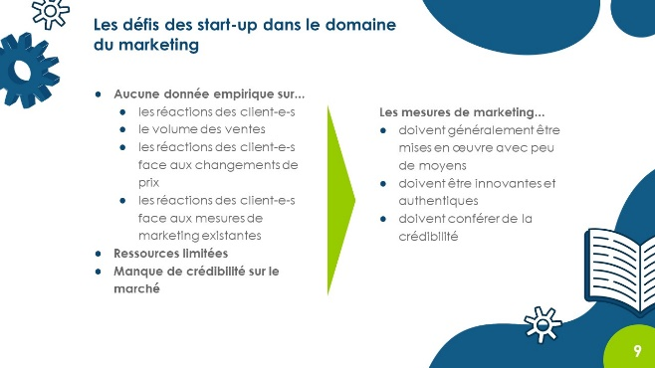 | Les 4 P du marketing évoqués par la suite représentent un concept éprouvé du marketing classique. Avant de l’aborder, nous vous recommandons de parler aux apprenant-e-s des défis particuliers auxquels se heurtent les start-up en matière de marketing.  Souvent, les fondateurs/-trices ont une expérience et des ressources limitées et n’ont aucune crédibilité sur le marché. Dans le cas de fondateurs/-trices ayant une grande expérience professionnelle, qui développent leur activité dans la même branche, la situation peut bien entendu être différente.  Cependant, s’il s’agit de jeunes fondateurs/-trices qui doivent faire face aux défis susmentionnés, il est important pour eux/elles de mettre en œuvre des activités de marketing à la fois innovantes et bon marché.
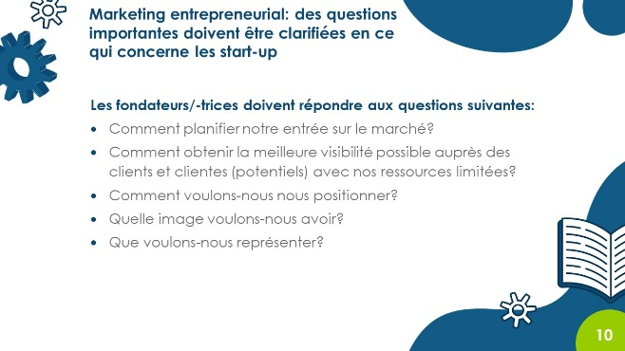 | Vous pouvez montrer à l’aide de questions listées sur la présente diapositive que le marketing consiste non seulement à planifier les différentes activités de marketing, mais aussi à créer et à consolider l’image et le positionnement d’une entreprise, d’un produit ou d’un service.
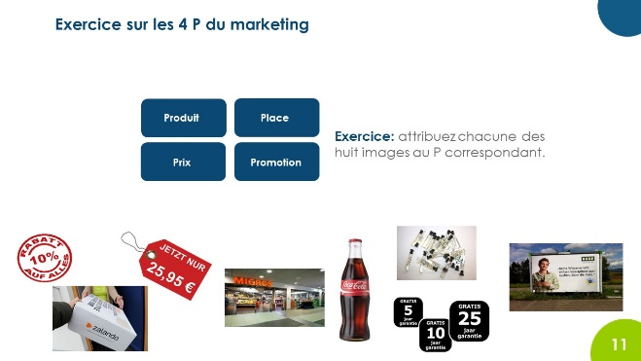 | En guise d’introduction au 4 P, vous pouvez demander aux apprenant-e-s d’attribuer les huit images à chacun des quatre P. Il y a deux images pour chaque P.  Dans un premier temps, l’exercice peut se dérouler sans explications de votre part, même s’il y a des erreurs. Les apprenant-e-s peuvent réattribuer les images et identifier les erreurs eux/elles-mêmes, après la présentation détaillée du concept des 4 P.
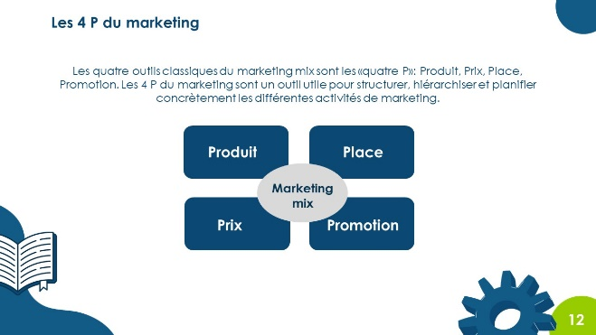 | La présente diapositive donne une vue d’ensemble des 4 P. Il est important de préciser à ce stade que les activités des 4 P constituent le marketing mix et que l’enjeu consiste à développer un concept global convaincant. Bien entendu, il s’agit également d’activités individuelles, innovantes, mais l’élément décisif est en définitive un concept global convaincant.
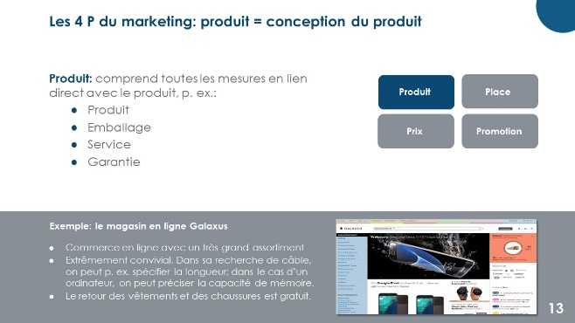 | Les diapositives suivantes expliquent un à un les 4 P. En bas de chaque diapositive, on trouve l’exemple de l’entreprise Galaxus, qu’une grande partie des apprenant-e-s devrait connaître.  Évidemment, vous pouvez aussi citer l’exemple d’activités de marketing d’une autre entreprise.  Expliquez brièvement les composants produit/conception du produit.
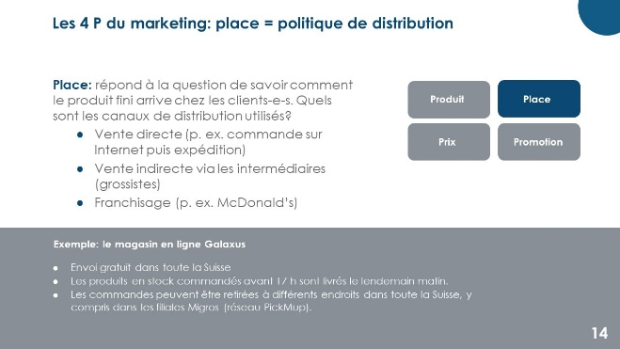 | La présente diapositive présente les canaux de distribution classiques. Vous pouvez demander aux apprenant-e-s s’ils connaissent d’autres canaux de distribution innovants (p. ex. pop-up stores, vente dans les marchés hebdomadaires).
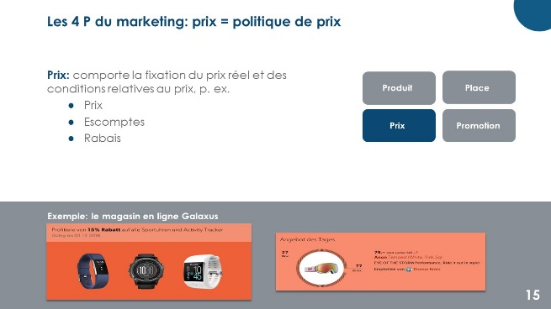 | En parlant du prix, vous pouvez préciser que le prix d’un produit doit s’aligner sur deux variables: d’une part, les coûts de production d’un produit ou service (vous trouverez de plus amples informations à ce sujet dans le chapitre «Finances», et d’autre part, le prix que les client-e-s sont prêts à payer.
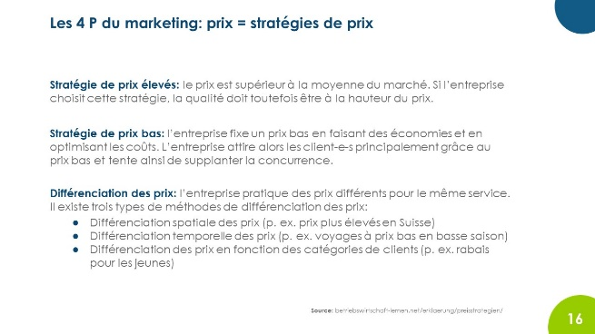 | La présente diapositive offre un aperçu des différentes stratégies de prix afin de faire comprendre aux apprenant-e-s que le prix auquel ils/elles ont prévu de vendre leur produit ou service doit être en adéquation avec le concept global de leur idée entrepreneuriale. Si une entreprise mise par exemple sur une qualité élevée, sur une production nationale et sur la durabilité, elle doit le faire savoir à ses client-e-s et essayer d’imposer un prix élevé correspondant sur le marché.
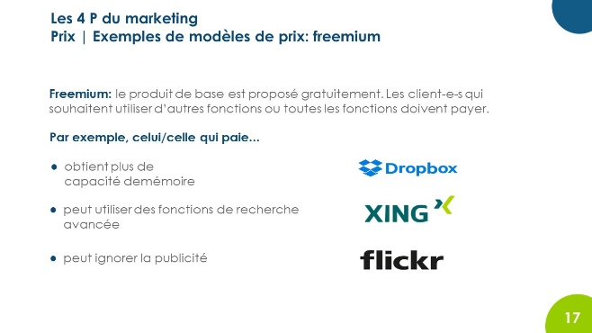 | Souvent, les apprenant-e-s développent des idées entrepreneuriales basées sur Internet. Ces deux diapositives présentent dès lors des modèles de prix courants.
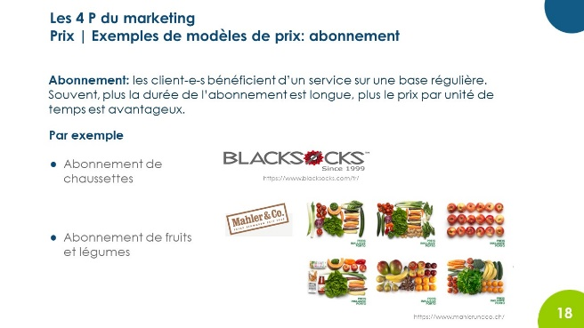
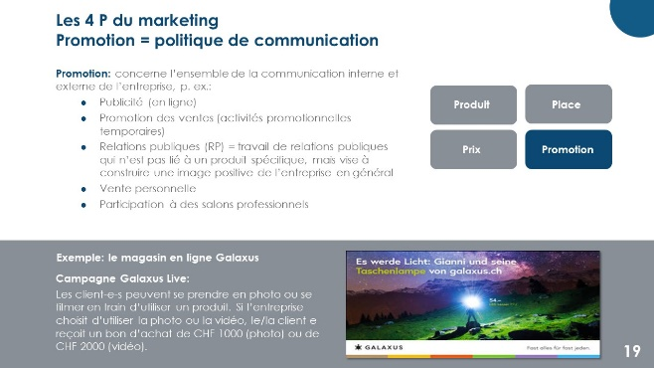 | Le quatrième P, celui de la promotion, comprend aussi la publicité. C’est l’occasion de rappeler aux apprenant-e-s que la publicité n’est qu’un élément de l’un des 4 P.
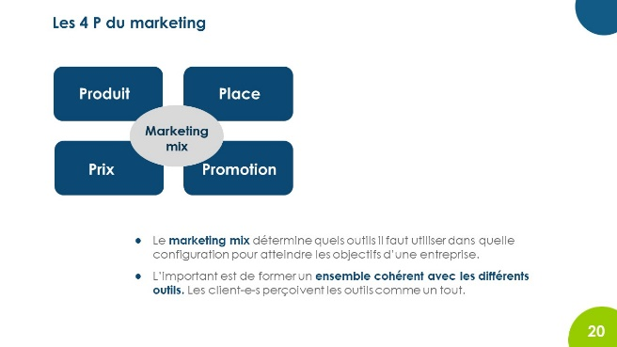 | À ce stade, vous pouvez rappeler que le marketing mix joue un rôle décisif.
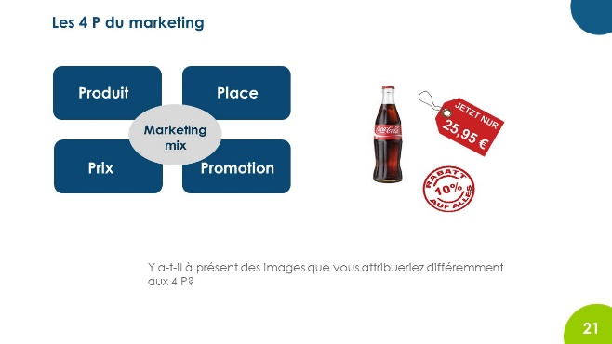 | Maintenant que les 4 P sont présentés en détail, les apprenant-e-s peuvent se demander s’ils/si elles souhaitent attribuer les images différemment. Nous les avons attribuées comme suit:  Produit: Coca-Cola, garantie produit  Place: livraison du colis, filiales Migros  Prix: étiquette de prix, rabais  Promotion: échantillons, affiche  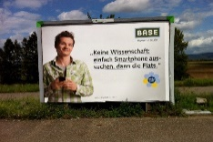
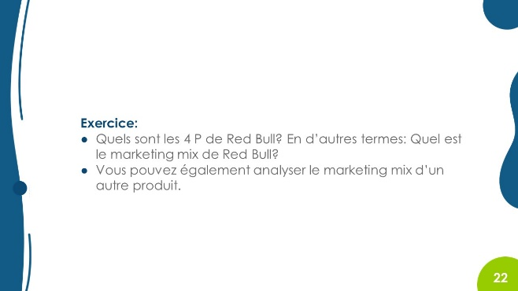 | Un exercice qui peut être réalisé en classe est de demander aux apprenant-e-s d’identifier les 4 P d’un produit ou service connu.  Si le cours se donne en ligne, les apprenant-e-s peuvent travailler dans les salles en petit groupe (breakout rooms). Si le cours est donné en présentiel, les apprenant-e-s peuvent former des groupes et noter les résultats de leurs réflexions sur un flipchart avant de les présenter.
Objectif d’apprentissage
- Les apprenant-e-s sont en mesure de justifier pourquoi il est important de procéder de manière réfléchie et de fixer des priorités, même lorsqu’il est question de réseaux sociaux, souvent perçus comme un outil bon marché et relativement facile à «utiliser».

Remarque: le thème du marketing des réseaux sociaux est très vaste et les documents mis à disposition n’en donnent qu’un aperçu sommaire. Cependant, rien ne vous empêche d’approfondir ce sujet.
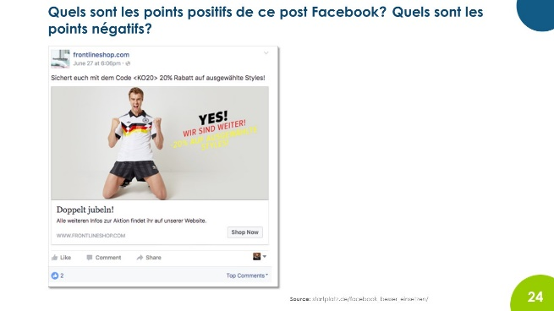 | Le post Facebook présenté ici illustre toutes les erreurs qui peuvent être commises.  Vous pouvez demander aux apprenant-e-s de réfléchir d’abord par eux/elles-mêmes à ce qu’ils/elles aiment ou n’aiment pas dans ce post. Si nécessaire, vous pouvez supprimer les diapositives suivantes avec les réponses.
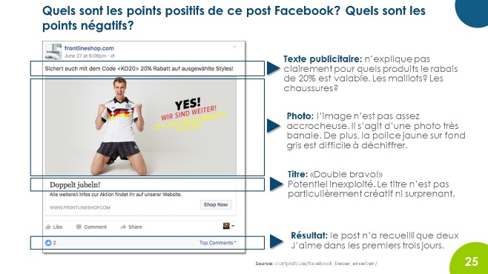 | La présente diapositive montre les réponses possibles, la liste n’étant pas exhaustive.  L’exemple du post Facebook et de son analyse a été tiré d’un article paru dans la rubrique invités du site de Startplatz. Le lien vers l’article figure sur la diapositive. Vous y trouverez également d’autres informations de fond.
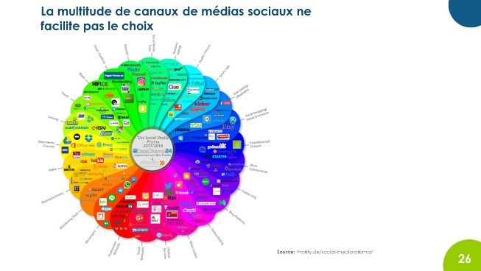 | Ce graphique illustre la multitude de canaux de médias sociaux. Il ne s’agit pas ici de fournir des détails. Le message principal à retenir est qu’il existe tellement de possibilités, qu’une start-up n’a d’autre choix que de se fixer des priorités.
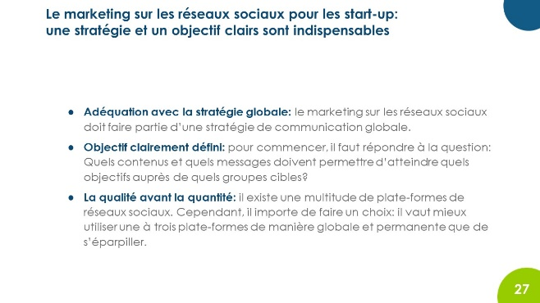 | Cette diapositive explique ce que signifie concrètement «fixer des priorités».
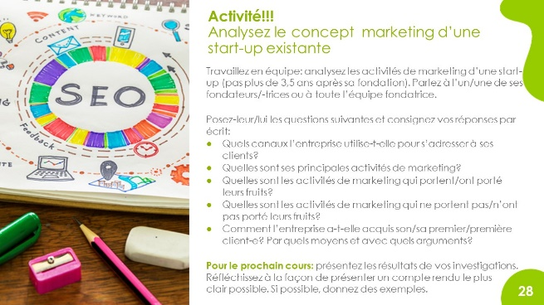 | Le programme myidea.ch encourage délibérément la prise de contact avec des start-up. L’activité proposée ici offre une possibilité de le faire. Comme alternative, il est possible d’inviter un/une jeune entrepreneur/-se à présenter les activités de marketing choisies par son entreprise.  Dans les deux cas, il est important de demander à ses jeunes entrepreneurs/-ses quelles activités de marketing N’ONT PAS fonctionné et N’ONT PAS porté leurs fruits et pour quelles raisons.  Pour trouver des start-up, outre les contacts que l’on a déjà, on peut s’adresser aux incubateurs d’entreprises, aux Chambres d’industrie et de commerce ou aux parcs technologiques régionaux.  Vous trouverez leurs coordonnées à la page 58 de la brochure Gründen – von der Idee zum eigenen Unternehmen. Notez que cette liste est loin d’être exhaustive. N’hésitez donc pas à vous renseigner sur les organisations actives dans la promotion de start-up de votre région.
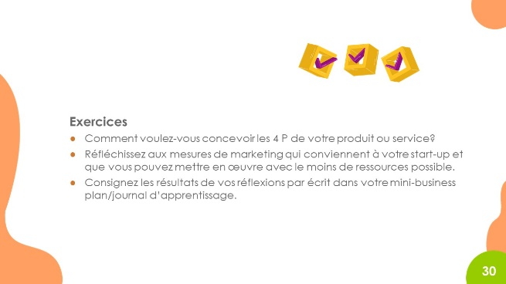 | Ici aussi, chaque équipe doit réfléchir à ses propres idées de marketing. Toutefois, comme cet exercice fait également appel à l’innovation et à la créativité, les équipes peuvent se soutenir et s’inspirer mutuellement. Cela peut se faire p. ex. lors d’un échange en plénum sur les idées de marketing, en récompensant une idée particulièrement innovante ou bon marché, en confrontant deux équipes afin qu’elles s’échangent des feed-back, etc.
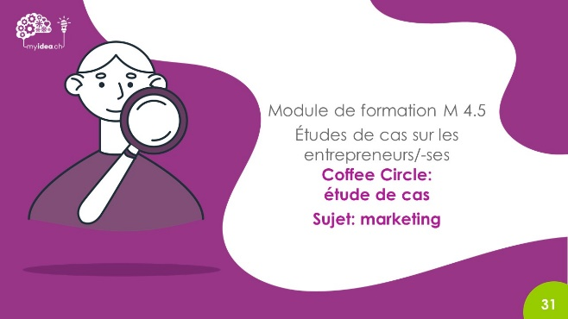 | L’étude de cas «Coffee Circle» est un excellent exemple de marketing entrepreneurial. L’équipe fondatrice a réussi à créer une marque forte grâce à des mesures de marketing innovantes, bon marché et authentiques.

